PREFEITURA MUNICIPAL DE OTACILIO COSTA

MEMORIAL DESCRITIVO

LOCALIZAÇÃO: AVENIDA OLINLKRAFT ( TRECHO 1.1 )
CIDADE :OTACILIO COSTA-SC
OBJETO: PROJETO DE PAVIMENTAÇÃO ASFÁLTICA

MAIO / 2016
1. APRESENTAÇÃO
Este relatório tem pôr objetivo apresentar projeto básico para a elaboração e apresentação do projeto final de Engenharia para pavimentação asfáltica da AVENIDA OLINKRAFT CIDADE DE – OTACILIO COSTA - SC.
O presente tem por objetivo relatar e descrever as atividades levadas a termo, bem como as soluções e respectivas metodologias adotadas no Projeto de Pavimentação de asfaltica.
2. INFORMATIVO DO PROJETO
Na busca de garantir aos moradores da cidade melhores condições de tráfego local é que a atual administração tem se preocupado em efetuar a pavimentação das ruas em projeto dentro do perímetro urbano desta localidade. A pavimentação a ser utilizada é asfáltica.
2.1. FISCALIZAÇÃO
Estas especificações técnicas farão, juntamente com todas as peças gráficas dos projetos, parte integrante do contrato de construção, valendo como se fosse transcrito no termo de ajuste. Todos os documentos são complementares entre si, constituindo juntamente com os projetos e detalhes, peça única. Assim, qualquer menção formulada em um documento e omitida nos outros, será considerada como especificada e válida. Qualquer divergência entre documentos deverá ser verificada na apresentação de proposta de preços, não podendo alegar desconhecimento posteriormente.
Nenhuma alteração se fará em qualquer especificação ou nas peças gráficas sem autorização da FISCALIZAÇÃO, após a verificação da estrita necessidade da alteração proposta. A autorização só terá validade quando confirmada por escrito.
Os materiais de fabricação exclusiva serão aplicados, quando for o caso, e quando omisso nessas especificações, de acordo com as recomendações e especificações dos fabricantes. A fiscalização não desobriga a EMPREITEIRA de sua total responsabilidade pelos atrasos, construção, mão-de-obra, equipamentos e materiais nos termos da legislação vigente e na forma deste documento.
A fiscalização poderá exigir da EMPREITEIRA a substituição de qualquer profissional do canteiro de obras desde que verificada a sua incompetência para a execução das tarefas, bem como hábitos de conduta nocivos à boa administração do canteiro.
É expressamente vedada a manutenção no canteiro de obras de qualquer
Material não especificado, bem como todo aquele que eventualmente venha a ser rejeitado pela FISCALIZAÇÃO.
Nenhuma medida tomada por escala nos desenhos poderá ser considerada como precisa. Em caso de divergência entre as cotas assinaladas no projeto e suas dimensões medidas em escala prevalecerão, em princípio, as primeiras.
Em caso de divergência entre desenhos de escalas diferentes, consultar, por escrito ao profissional responsável pelo projeto.
Onde as especificações ou quaisquer outros documentos do projeto forem eventualmente omissos ou conflitantes, na hipótese de dúvidas na interpretação de qualquer peça gráfica e demais elementos informativos, deverão sempre ser consultada a FISCALIZAÇÃO, que diligenciará no sentido de que as omissões ou dúvidas sejam sanadas no mais curto prazo possível.
A EMPREITERA deve ter pleno conhecimento dos serviços a serem executados em todos os seus detalhes, submetendo-se inteiramente às normas de execução, obrigando-se pelo perfeito funcionamento e acabamento final dos serviços, sendo imprescindível visitar o local onde será edificada a obra.
A EMPREITERA deve coordenar os serviços para que seja concluído dentro do prazo estabelecido, conforme cronograma fisico-financeiro a apresentar.
Todos os serviços deste memorial deverão ficar perfeitamente executados pela EMPREITERA e aprovados pela FISCALIZAÇÃO. As dúvidas ou omissões responsabilidade da EMPREITERA, que deverá consultar a FISCALIZAÇÃO e executá-lo às suas expensas para perfeita conclusão dos serviços.
Se a EMPREITERA encontrar dúvida nos serviços ou se lhe parecer conveniente introduzir modificações de qualquer natureza, deve apresentar o assunto à FISCALIZAÇÃO por escrito. A apresentação de tais sugestões e/ou dúvidas não será justificativa para qualquer retardamento no andamento da obra.
Os materiais a serem empregados devem ser da melhor qualidade obedecendo rigorosamente à especificação, inclusive na sua aplicação, sendo seu emprego sujeito a aprovação da FISCALIZAÇÃO.
A EMPREITERA deve substituir por sua conta, qualquer material ou aparelho de seu fornecimento que durante o prazo de cinco, a contar da data de entrega dos serviços, apresentar defeitos decorrentes de fabricação ou má instalação.
Todo serviço considerado inaceitável pela fiscalização será refeito à custa do proponente. A FISCALIZA em nada eximirá a proponente das responsabilidades assumidas.

2.2 . OBRIGAÇÕES DA CONTRATADA

Executar os fornecimentos de acordo com os projetos, especificações, cronograma, critérios técnicos e procedimentos compatíveis com a natureza dos mesmos. Deverá respeitar as Normas Técnicas Brasileiras no que tange ao fornecimento de materiais e procedimentos para execução de obra.
Selecionar e mobilizar seus empregados, em quantidade e qualidade compatíveis com a natureza dos fornecimentos, comprometendo-se a utilizar técnicos especializados com experiência nesse tipo de trabalho.
Colocar à disposição da CONTRATANTE/e ou FISCALIZAÇÃO todas as informações e documentação técnica e administrativa, necessárias para que a CONTRATANTE/e ou FISCALIZAÇÃO exerça o direito que lhe é inerente de acompanhamento e verificação da conformidade dos Fornecimentos. Fazer todos os ensaios normativos de verificação de materiais e serviços e apresentá-los a fiscalização. Manter a CONTRATANTE/e ou FISCALIZAÇÃO tempestivamente informada sobre qualquer evento que possa comprometer, no todo ou em parte, a execução dos Fornecimentos.
Todos os preços especificados no orçamento compreendes todos os custos diretos e indiretos necessários à perfeita execução dos serviços, como material, mão de obra, despesas com administração, equipamentos de segurança, de sinalização, tributos e outros.
Providenciar os registros e pagamentos dos tributos exigíveis, referentes à
execução dos serviços, junto aos órgãos competentes, e comprovando mensalmente tais pagamentos por ocasião do envio dos documentos de cobrança e sempre que exigido pela CONTRATANTE/e ou FISCALIZAÇÃO, comprometendo-se, ainda, a indenizar a CONTRATANTE por todos e quaisquer ônus decorrentes de eventual autuação.
Respeitar rigorosamente a legislação concernente ao meio ambiente, de âmbito federal, estadual e municipal, vigente no período da execução dos Fornecimentos, por si, seus prepostos ou terceiros utilizados pela CONTRATADA na execução dos Fornecimentos.
Zelar pela segurança, higiene e medicina do trabalho, relativamente ao pessoal que a CONTRATADA utilizar, direta ou indiretamente, na execução dos serviços, prestando assistência médica e hospitalar, bem como a de primeiros socorros a seus empregados em casos de acidente de trabalho.
Fornecer a seus empregados, contratados, e fazer com que estes utilizem, todos os equipamentos de proteção individual (EPIs) necessários à segurança dos mesmos, de acordo com o exigido pelas normas relativas á Segurança, Higiene e Medicina do Trabalho, previstas na legislação em vigor. Providenciar a Anotação de Responsabilidade Técnica . ART dos responsáveis técnicos pela execução dos Fornecimentos.
Colocar placa de obra nas dimensões de 2,0m x 1,25m, de acordo com as especificações do programa.

3. PROJETO GEOMÉTRICO

A elaboração do Projeto Geométrico desenvolveu-se com apoio nos elementos levantados na fase de estudos topográficos e nas normas para Projetos.
Com base no levantamento topográfico, foi lançado o eixo da rua , tentando
usar o máximo o eixo da rua existente. As ruas tem as seguintes características técnicas:
a - número de pistas: pista dupla, com duas faixas de sentidos opostos

4. PROJETO DE PAVIMENTAÇÃO

O Projeto de Pavimentação tem por objetivo definir os materiais que serão utilizados na confecção das camadas constituintes do pavimento, indicando suas características e fontes de obtenção, determinando a espessura da camada de pavimentação asfaltica.
Estabelecendo a seção transversal tipo da plataforma do pavimento e obtendo os quantitativos de serviços e materiais referentes à pavimentação.

Memória de Cálculo
Descrição
A elaboração do projeto de pavimentação, tem como objetivo, definição da seção transversal do pavimento fixando o tipo do pavimento e as diferentes camadas constituintes.
Dimensionamento do pavimento
Número N
N = 5,0x10^4
O cálculo das espessuras totais do pavimento baseia-se no método de projeto de pavimentos flexíveis do Eng°. Murilo Lopes de Souza, de 1979, adotado pelo DNER e nos Métodos MD-1/92 da P.M. São Paulo, porém com o uso do ábaco de dimensionamento proposto originalmente pelo Corpo de Engenheiros do Exército Americano (USACE).
A espessura do pavimento da rua em questão foi determinado, em termos dos materiais um coeficiente de equivalência estrutural, mediante a utilização do número N., do índice de suporte representativo e do ábaco projetado do Método adotado.
Para o cálculo das espessuras foram adotados os seguintes valores de equivalência estrutural:
- Concreto Betuminoso a Quente - K = 2,0
- Camada Granular - K = 1,0
A espessura mínima para revestimento asfáltico a quente de uma camada usinada, indica como de 5,0 cm.
No caso de base de Brita Graduada, além da obediências às especificações
contidas nas normas correspondentes, os materiais ou misturas de materiais deverão satisfazer as exigências de CBR mínimo de 60% e de expansão medida 2%.
R x Kr + B x Kb > Hsb
R x Kr + B x Kb + hsb x Ksb > Hm
Aplicando o Método para a rua, teremos:
R = 5,0 cm
B = 15 cm.
Utilizando-se IS= 8%, obtem-se pelo abaco:
Hm= 35cm 5,00 x 2,0 + 15 x 1,0 +hsb x 1 = 35,00
Hsb= 10 cm

RESUMO
Execução C.B.U.Q. = 5 cm
Base brita graduada = 15 cm
Paralelepípedo existente = 10 cm

MATERIAIS
Os materiais constituintes serão os provenientes exclusivamente de materiais britados ou produtos provenientes de britagem, sendo a rocha do tipo granítica ou basáltica.
EXECUÇÃO
.
EQUIPAMENTO
São indicados os seguintes tipos de equipamentos para a execução da Pintura de ligação:
• Vassouras mecânicas rotativas, podendo, entretanto a operação ser executada manualmente. O jato de ar comprimido poderá, também, ser usado.
• Carro equipado com bomba reguladora de pressão e sistema completo de aquecimento.
• Carros distribuidores de ligante betuminoso tipo Espagidor de Asfalto.
2,3. EXECUÇÃO
Será executado primeiramente uma camada de brita graduada faixa “C” E-15,0Cm para regularização e correções das imperfeições da pista de rolamento.
A brita graduada devera ser lançada na pista com a umidade ótima de trabalho e espalhada com motoniveladora para conformar e corrigir os defeitos da pista para posteriormente entrar com o rolo de pneu para fazer sua compactação juntamente com o rolo chapa.
A pós a execução da base de brita graduada aplica-se a imprimação na taxa informada no orçamento e aguarda sua penetração nas 72H para liberar a mesma para a aplicação do ligante betuminoso adequado na temperatura compatível com o seu tipo, na quantidade recomendada. A temperatura da aplicação do ligante betuminoso deve ser fixada para cada tipo de ligante em função da relação temperatura x viscosidade, escolhendo-se a temperatura que proporcione melhor viscosidade para espalhamento, sendo que será uma taxa na pintura de ligação de 0,50 l/m² RR.2C.
A pintura de ligação é executada na pista inteira, sendo aplicada antes de cada camada asfáltica, deixando-a fechada ao trânsito, sempre que possível. Quando não, trabalha-se em meia pista, fazendo-se a pintura de ligação da adjacente, logo que a pintura permita sua abertura ao trânsito.
A fim de se evitar a superposição ou excesso de material nos pontos inicial e final das aplicações, colocam-se faixas de papel, transversalmente na pista, de modo que o material betuminoso comece e termine ao sair da barra de distribuição sobre essas faixas, as quais, a seguir, serão retiradas; e qualquer falha na aplicação, imediatamente corrigida.
Após a aplicação da pintura de ligação e seu rompimento inicia a execução da camada asfaltica faixa “C” DENIT com vibro acabadora na temperatura aproximada de 170°C, após iniciada a execução do CBUQ inicia a rolagem com o rolo pneumático e em seguida a rolagem com rolo chapa para dar acabamento, sendo admitido o CG- em 97%.
CAMADA DE BRITA GRADUADA
Será executada camada de base graduada com espessura de 15cm. Para os serviços deverão ser seguidas as especificações do DER-SC-ES-T-02/92, no tocante a especificações de materiais, compactação, execução dos serviços, controle tecnológico, controle geométrico e outros.
Todos os serviços a serem realizados devem ser acompanhados de serviços através de topografia com aparelho de precisão, como por exemplo, locação, nivelamento e outros.
MATERIAIS
Os materiais constituintes serão os provenientes exclusivamente de materiais britados ou produtos provenientes de britagem, sendo a rocha do tipo granítica ou basáltica.
EQUIPAMENTO
São indicados os seguintes tipos de equipamentos para a execução de Base Granular: Motoniveladora Pesada com Escarificador; Carro Tanque distribuidor de água ; Rolos compactadores tipo pé-de-carneiro, liso vibratório e pneumático; Grade de disco; Pulvimisturador ; Central de mistura.
Além disso poderão ser utilizados outros equipamentos aceitos pela fiscalização.
EXECUÇÃO
A execução da base compreende as operações de mistura e pulverização, umedecimento ou secagem dos materiais realizados na pista ou em central de mistura, bem como o espalhamento, compactação e acabamento na pista devidamente preparada na largura desejada, nas quantidades que permitam, após
a compactação, atingir a espessura projetada. Os materiais de base serão explorados, preparados e espalhados de acordo com especificações complementares;
Quando houver a necessidade de se executar camada de base com espessura final superior a 20 cm, estas serão subdivididas em camadas parciais. A espessura mínima de qualquer camada de base será 15 cm, após a compactação.

2,4 . APLICAÇÃO DE CONCRETO ASFÁLTICO
inicia a execução da camada asfaltica faixa “C” DENIT com vibro acabadora na temperatura aproximada de 170°C, após iniciada a execução do CBUQ inicia a rolagem com o rolo pneumático e em seguida a rolagem com rolo chapa para dar acabamento, sendo admitido o CG- em 97%.

Para os serviços deverão ser seguidas as especificações do DEINFRA-SC-ES-T- 05/92, no tocante a especificações de materiais, compactação, execução dos serviços, controle tecnológico, controle geométrico e outros.
2,5. MATERIAIS

2,5,1. MATERIAL BETUMINOSO
Será utilizado o Cimento Asfáltico CAP 50/70 como material betuminoso Só
poderá ser descarregado após analisado e aprovado, após a realização dos ensaios de controle de qualidade.

2,5,2. AGREGADOS
Antes da utilização dos agregados minerais, estes deverão ser analisados de forma que não ocorram variações de traço de granulometrias, densidades demais características díspares com o projeto de mistura. Quando do seu recebimento, só poderá ser utilizado após analisado e aprovado, após a realização dos ensaios de controle de qualidade.
Os agregados minerais deverão ser estocados separadamente, de modo a evitar a mistura de dois ou mais tipos de agregados.
Deverão ser previamente cobertos, a fim de que estes não sejam contaminados por carga de material particulado em suspensão ou que recebam precipitações pluviométricas, o que tende a carrear para os pontos mais baixos os grãos de menores dimensões.

2,5,3. Composição da Mistura
A composição de concreto betuminoso deve satisfazer os requisitos no que diz respeito à granulometria e aos percentuais do ligante betuminoso. Nesta etapa deverão ser feitos o controle tecnológico com as verificações de modo a garantir-se que os materiais utilizados na produção, bem como o traço da mistura são compatíveis com o projeto e as normas técnicas. A empresa executora deverá fornecer a composição da mistura a fiscalização.

2,6. EQUIPAMENTO
Todo equipamento, antes do início da execução da obra, deverá ser examinado, devendo estar de acordo com esta especificação. Os equipamentos requeridos são os seguintes:
• Depósito para Ligante Betuminoso
• Depósito para Agregados
• Usina para Misturas Betuminosas
• Caminhões para Transporte da Mistura: caminhões tipo basculante.
• Equipamento para Espalhamento: O equipamento para espalhamento e acabamento deverá ser constituído de pavimentadoras automotrizes, capazes de espalhar e conformar a mistura no alinhamento, cotas e abaulamento requeridos.
• Equipamento para a Compressão: O equipamento para a compressão será constituído por rolo pneumático e rolo metálico liso, tipo tandem ou rolo vibratório.
2,7. EXECUÇÃO

A temperatura de aplicação do cimento asfáltico deve ser determinada para cada tipo de ligante, em função da relação temperatura-viscosidade. Produção do Concreto Betuminoso.
A produção do concreto betuminoso é efetuada em usinas apropriadas, conforme anteriormente especificado. A mistura final deverá ser homogênia, isenta de partículas recobertas ou segregadas. Durante a misturação, não deverão ser evidentes vazamentos de agregados ou ligantes pelo batente da comporta. Os bicos de injeção de asfalto deverão estar desobstruídos, com vazão equalizada entre si.
Transporte do Concreto Betuminoso O concreto betuminoso produzido deverá ser transportado, da usina ao ponto de aplicação, nos veículos basculantes.
Quando necessário, para que a mistura seja colocada na pista à temperatura especificada, cada carregamento deverá ser coberto com lona ou outro material aceitável, com tamanho suficiente para proteger a mistura.
Distribuição e Compressão da Mistura BO lançamento de concreto asfáltico só deverá ser consumado se a pista apresentar com pintura devidamente aceita, se a pista estiver seca, limpa e a temperatura ambiente acima de 10°C. A distribuição do concreto betuminoso deve ser feita por máquinas tipo motoniveladores com pneu liso para fazer regularização em camada de 3cm e com maquina vibroacabadora capa de acabamento de 3cm. Em ficha apropriada, deverão ser anotados todos os dados relativos a descarga e lançamento do usinado. Caso ocorram irregularidades na superfície da camada, estas deverão ser sanadas pela adição manual de concreto betuminoso, sendo esse espalhamento efetuado por meio de ancinhos e rodos metálicos.
Após a distribuição do concreto betuminoso tanto de regularização quanto de acabamento tem início a rolagem. Como norma geral, a temperatura de rolagem é a mais elevada que a mistura betuminosa possa suportar, temperatura essa fixada, experimentalmente, para cada caso.
Caso sejam empregados rolos de pneus, de pressão variável, inicia-se a rolagem com baixa pressão, a qual será aumentada à medida que a mistura vai sendo compactada, e, consequentemente, suportando pressões mais elevadas.
A compressão será iniciada pelos bordos, longitudinalmente, continuando em direção ao eixo da pista. Nas curvas, de acordo com a superelevação, a compressão deve começar sempre do ponto mais baixo para o mais alto. Cada passada do rolo deve ser recoberta na seguinte de, pelo menos, metade da largura rolada. Em qualquer caso, a operação de rolagem perdurará até o momento em que seja atingida a compactação especificada.
Durante a rolagem não serão permitidas mudanças de direção e inversões bruscas de marcha, nem estacionamento do equipamento sobre o revestimento recém-rolado. As rodas do rolo deverão ser umedecidas adequadamente, de modo a evitar a aderência da mistura. Sobre o revestimento recém-executado deverá ser vetado o tráfego de veículos, bem como parada de máquinas e equipamentos, por um período mínimo de 48 horas após a sua execução.
Todos os serviços a serem realizados devem ser acompanhados de serviços através de topografia com aparelho de precisão, como por exemplo locação, nivelamento e outros.
O controle tecnológico e geométrico deverá ser feito de acordo com as especificações do DEINFRA-SC-ES-P05/92.

3 PROJETO DE DRENAGEM.
A drenagem já é existente e esta VISULAMENTE em boas condições, tanto no escoamento das águas como as grelhas e as tampas das caixas coletoras.

4 MEIO FIO DE CONCRETO

Estão VISUALMENTE em boas condições nos trechos que serão pavimentados.

4.1 FAIXAS ELEVADAS
Será executada em CBUQ conforme detalhes e posicionamento em projeto, sendo aplicado a pintura de ligação e posteriormente a execução da camada asfaltica e rolagem da mesma com rolo pneumático e posteriormente o rolo chapa,

5 PASSEIOS
Será executada pelo contrato do BRDE “FUNDAM” através do contrato n°Convênio: 2015TR001402.

6 SINALIZAÇÃO
6.1 PINTURA DE FAIXAS HORIZONTAIS
O projeto de sinalização será composto por pinturas de faixas horizontais com tinta acrílica amarela, demarcação de passagens de pedestres. Na sinalização horizontal deverão ser usadas os materiais (tinta e micro esfera de vidro), especificadas de acordo com as Normas Técnicas.
A largura de faixas deve ser de 15 cm para o eixo.
A espessura é de 0,6mm úmida.
A tinta aplicada, após secagem física total, deve apresentar plasticidade e
características de adesividade as micro esfera de vidro e ao pavimento, produzir
película seca, fosca, de aspecto uniforme, sem apresentar fissuras, gretas ou
descascamento durante o período de vida útil.
DEFINIÇÕES.
Os termos técnicos utilizados na Tinta de Sinalização Rodoviária estão definidos na NBR 11862.
6.1.1 Tintas.
6.1.1.1 Material: tinta a base de resina acrílica para sinalização viária.
6.1.1.2 Requisitos quantitativos.
6.1.1.3 Consistência (U.K) de 80 a 95.
6.1.1.4 Estabilidade na armazenagem alteração do consistência (U.K) Maximo.
6.1.1.5 Matéria não volátil % em massa: 62,8 . mínimo.
6.1.1.6 Pigmento % em massa 40 . mínimo e 50 Maximo.
6.1.1.7 Para tinta Branca- dióxido de titânio (TI 02),%em massa no pigmento 25- mínima
6.1.1.8 Para tinta Amarela- Cromato de chumbo (Pb Cr,04)% em massa no pigmento 22- mínimo.
6.1.1.9 Veiculo não volátil, % em massa no veiculo 38 . mínimo.
6.1.1.10 Veiculo total % em massa na tinta: 50- mínimo e 60 Maximo.
6.1.1.12 Tempo de secagem .No Pick-Up Time.:20 minutos . Maximo.
6.1.1.11 Resistência a abrasão 80 litros mínimo.
6.1.1.12 Massa especifica 1,30 g/cm3- mínimo e 1,45 g/cm3 Maximo.
6.1.1.12 Brilho a 60º 20 unidades Maximo.
6.1.1.13 A tinta deve ser fornecida para uso e superfície betuminosa ou de concreto de cimento Portland.
6.1.1.14 A tinta, logo após abertura do recipiente, não deve apresentar sedimentos, natas e grumos.
6.1.1.15 A tinta deve ser suscetível de rejuvenescimento mediante aplicações de nova camada.
6.1.1.16 A tinta deve estar apta a ser aplicada nas seguintes condições: temperatura do ar entre 15º e 35º C / temperatura do pavimento não superior a 40c umidade relativa do ar até 90%;
6.1.1.17 tinta deve ter condições para se aplicada por maquinas apropriadas e ter a consistência especificada, sem se necessária a adição de outro aditivo qualquer.Pode ser adicionado no Maximo 5% de solvente em volume sobre a tinta, +compatível com a mesma para acerto de viscosidade.
6.1.1.18 A tinta pode ser aplicada em espessuras, quando úmida, de 0,6mm.
6.1.1.19 A tinta, quando aplicada na quantidade especificada, deve recobrir perfeitamente o pavimento e permitir a liberação ao trafego no período Maximo de tempo de 30 minutos.
6.1.1.20 A tinta deve manter integralmente a sua coesão e cor após aplicação no pavimento.
6.1.1.21 A tinta aplicada após secagem física total, deve apresentar plasticidade e características de retrorrefletividade com o seu desgaste natural, pois a tinta possui micro esferas de vidro incorporadas em sua formulação, e ainda, produzir película seca, de aspecto uniforme, sem apresentar fissuras, gretas ou descascamento durante o período de vida útil.
6.1.1.22 A tinta, quando aplicada sobre a superfície betuminosa, não deve apresentar sangria nem exercer qualquer ação que danifique o pavimento.
6.1.1.23 A tinta não deve modificar as suas características (não podendo apresentar espessamento, coagulação, empedramento ou sedimento que não possa ser facilmente disperso por agitação manual, devendo após agitação, apresentar aspecto homogêneo )ou deteriorar-se, quando estocada, por um período mínimo de 06 meses após a data de fabricação do material, quando estocada em local protegido de luz solar direta e a temperatura máxima de 30º c, livre de umidade e nunca diretamente no solo.
6.1.1.24 unidade de compra é o balde com capacidade de 18 (dezoito) litros.
6.1.1.25 A tinta pode ser fornecida na cor e/ou Amarela 10YR7,5/14, respeitando os padrões e tolerâncias do código de cores .MUNSELL..
6.1.1.26 A tinta deve ser fornecida e embalada em recipientes metálicos, cilíndricos, possuindo tampa removível com diâmetro igual ao da embalagem. Estes recipientes devem trazer no seu corpo,bem legível as seguintes informações: Nome do Produto: TINTA REFLETIVA PARA SINALIZAÇÃO VIARIA HORIZONTAL.
Nome Comercial:
Cor da Tinta:
Referencia quanto à natureza química da resina:
Data de Fabricação e Prazo de Validade:
Identificação da partida de Fabricação:
Nome e endereço do Fabricante:
Quantidade contida no recipiente em litros:
Nome do químico responsável e o numero de identificação no Conselho Regional dos Químicos.
MICRO ESFERA DE VIDRO: Deverão ser usadas na sinalização horizontal viária micro esferas de vidro tipo I-B E II-A da NBR-6831.
10.2 PLACAS
A sinalização vertical estão visualmente em boas condições, não havendo necessidade de intervenção na mesma.
As placas indicativas do nome da rua serão com dimensões 25x50 cm. As chapas das placas serão de aço 18 galvanizado, com pintura totalmente refletiva. As colunas de sustentação deverão ser de aço galvanizado diâmetro de 2”, espessura da parede de 2,65 mm e com 3,00 m de comprimento. As colunas de sustentação deverão ser fixadas em bases de concreto. . A posição e distâncias de fixação das placas deverão seguir as normas da Legislação de Trânsito Vigente e Normas Brasileiras.

LOCALIZAÇÃO 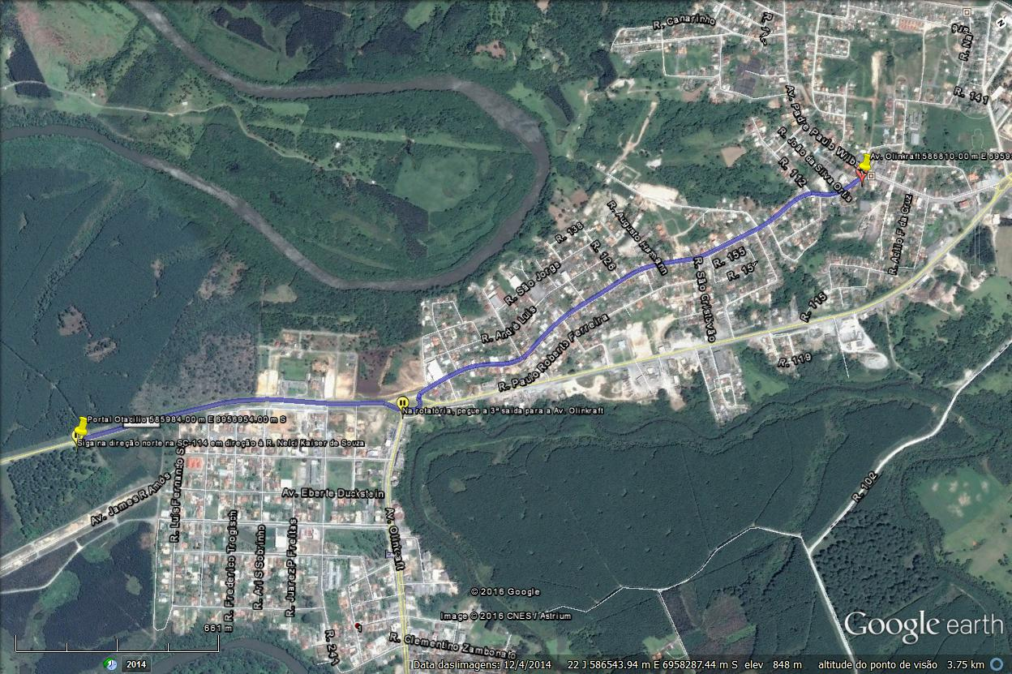
A distância do Portal da Cidade até a obra e de 2,9km

MEMORIAL FOTOGRÁFICO
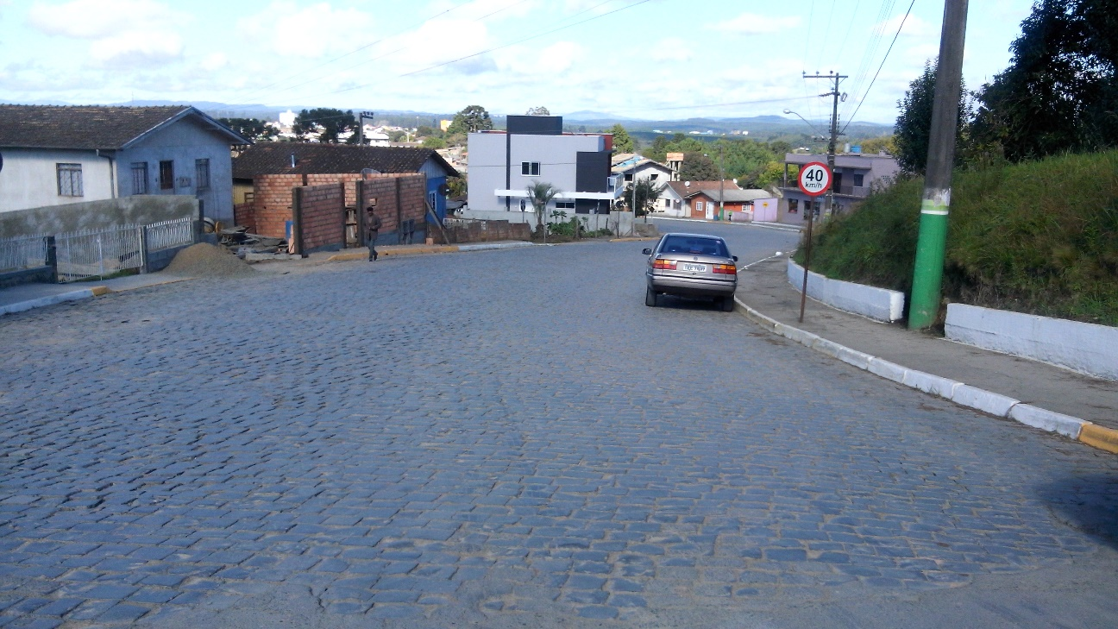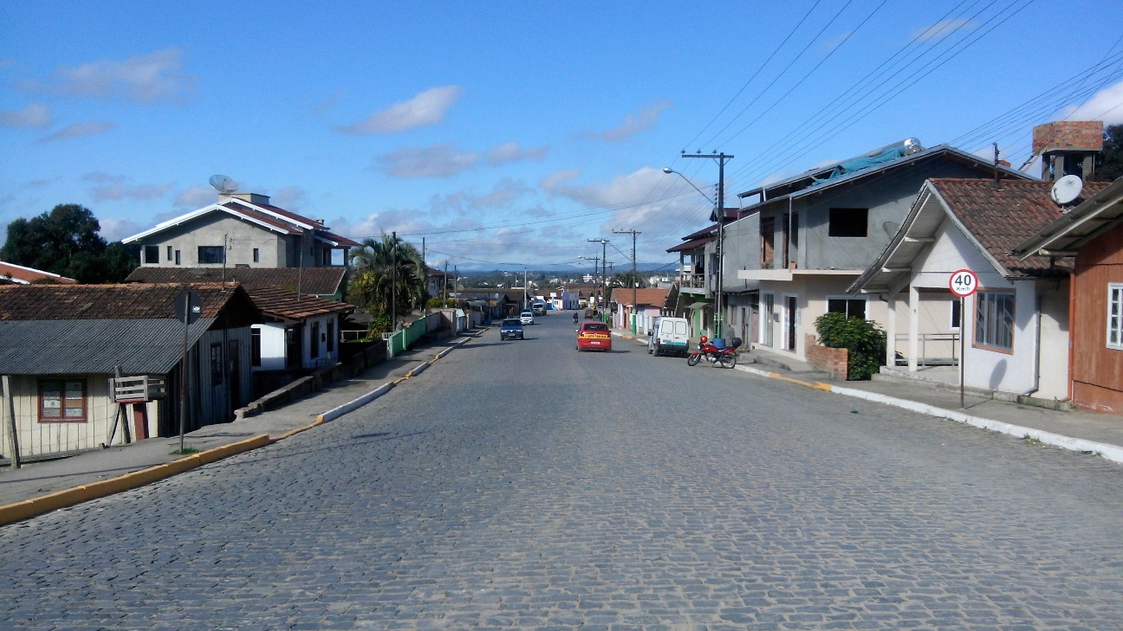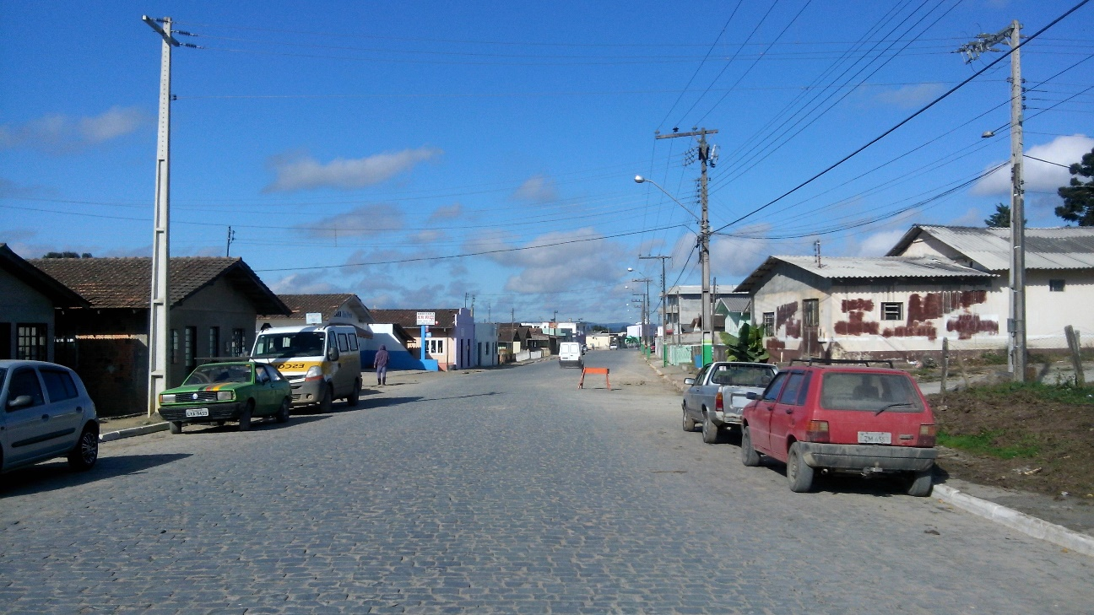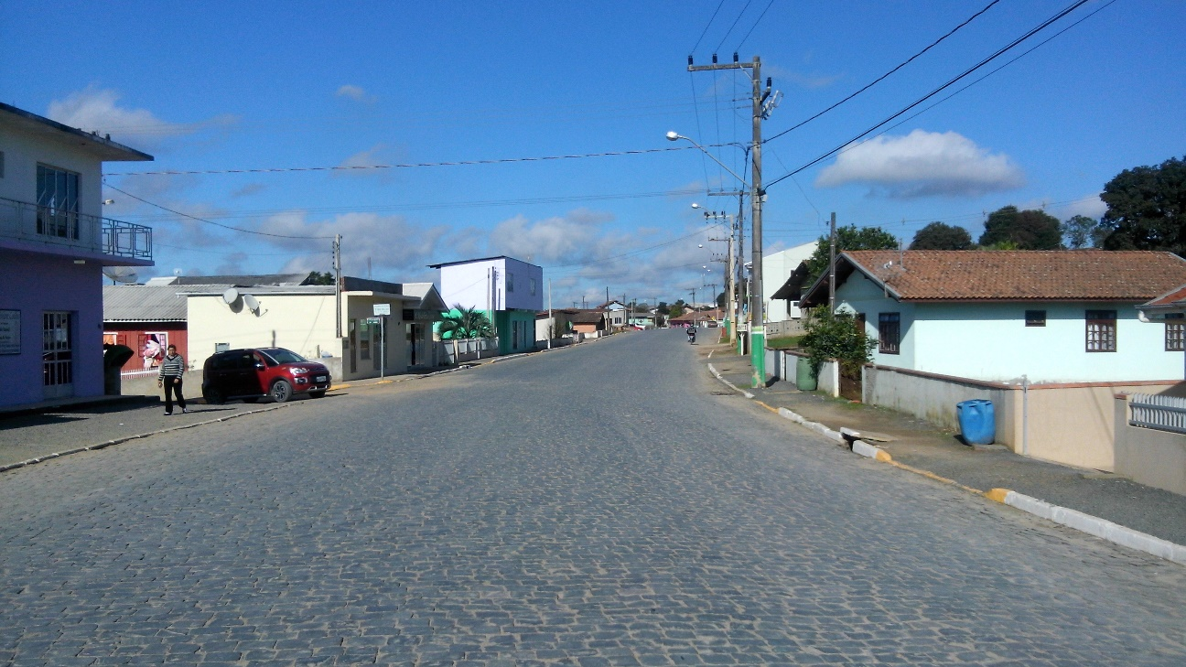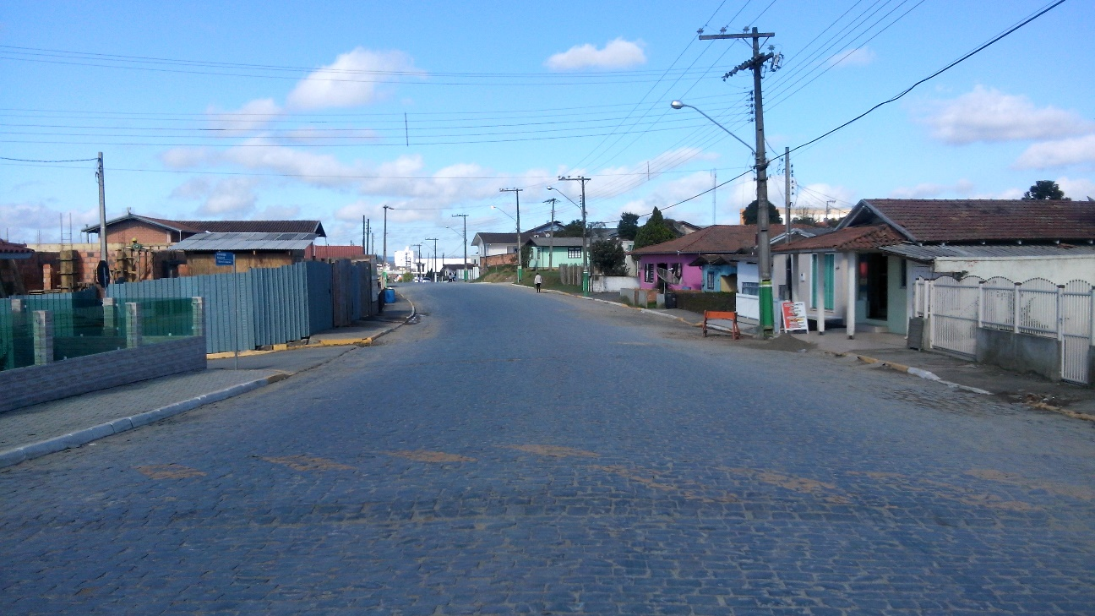

__________________________________
ENG.DIEFERSON BRANGER
CREA-096024-8
ART 5645674-1

